ג,מ, - ידע

13 נובמבר 2018

ה' כסלו תשע"ט

נייד: 050/5459426

פקס: 02/6560615

ע"מ: 054851647

morgidon@mail.gov.il

לכבוד,

הגר כהן / קיבוץ גינוסר

הנדון :הצעת מחיר ותוכנית לסיור בירושלים

ראשית אודה על פנייתך להזמנה,

מי אני - ראה קורות חיים.

1. דרישות המזמין:

* לקיים סיור לימודי והדרכה בירושלים.
* הסיור יתקיים ב 5 בדצמבר 2018. בין השעות 10:00 ועד 17:00
* ישתתפו בסיור כ 20 חברים מקיבוץ גינוסר.
* תכנון הסיור והוצאתו לפועל, תיאום המקומות בסיור, הדרכה והובלת הסיור.
* ארוחת צהריים בשרי.
* כל מרכיבי הסיור יאושרו ע"י הגורם המזמין.

1. מטרת הסיור :

* מעבר בתוכן חוויתי.
* העשרה וחשיפה למידע ודעת בתחומי תוכן חדשים ורלבנטיים לתפקיד.

1. תוכנית סיור: ראה נספח תוכנית סיור
2. עלות הסיור 6100 שקל, לא כולל מע"מ כחוק.
3. התשלום כולל:

* תשלום לטעימות במחנה יהודה.
* ארוחת צהריים במסעדת עזורה ( כשר, בשרי, אוכלים כמה שרוצים ושבעים ומרוצים )
* תשלום לקפה ושתיה קלה במוזיאון ידידי ישראל
* תשלום והדרכה במוזיאון ידידי ישראל.
* עבור ארגון , הפקה והדרכה.
* כל עלויות הטיפים לנותני שירות.

1. התשלום לא כולל: היסעים וחניות .
2. משמש ספק מורשה ל: משרד רוה"מ, משרד הביטחון, צה"ל, משטרת ישראל, משמר הגבול, שירות בתי הסוהר, משרד החוץ.
3. מספר עוסק מורשה: 054851647.
4. מס' ספק (משרד הביטחון) 11012236.
5. התשלום יועבר על פי המתכונת בשירות הציבורי שוטף 30 עד 45 ימים.
6. הפקדה למספר חשבון 231582. בנק יהב - סניף 123, כתובת ירמיהו 80 ירושלים.
7. מצרף קורות חיים.
8. אשמח לעמוד לרשותך בכל דבר ועניין.

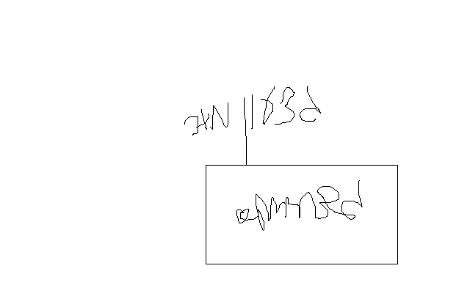גדעון מור 050/5459426 דוא"ל morgidon@mail.gov.il

בברכה,

נצ"מ דימ' גדעון מור

ג - מ ידע